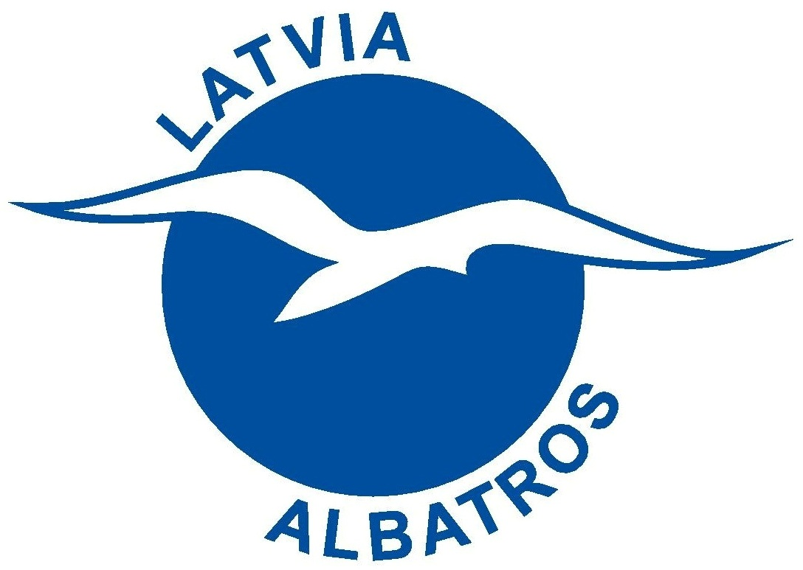 | Конфиденциальная информация  Уважаемые родители!  Чтобы Вашему ребенку было легче включиться в жизнь лагеря, а также для облегчения работы руководителя лагеря, просим предоставить нам следующую информацию (заполняют только родители или ответственное лицо).

АНКЕТА ДЛЯ ДЕТСКОГО ЛАГЕРЯ «ALBATROSS»

Имя, фамилия ребенка
Дата рождения ребенка
Полный возраст ребенка
Декларированный адрес
Имя, фамилия родителя

Телефоны родителей

Есть-ли у Вашего ребенка проблемы со здоровьем (аллергия на продукты питания, на запахи, на медикаменты, перенесенные травмы, хронические заболевания, ограничения по спорту и т.п.)?
Есть ли медицинские препараты, назначенные ребенку для ежедневного приема?
Укажите подробно – название, способ и порядок применения, обеспечьте в необходимом количестве и поставьте в известность Ваш турагент.
Есть ли у ребенка прививка от клещевого энцефалита?
Ограничения по продуктам питания

Круг интересов, характерный для Вашего ребенка

Комментарий (если есть)

Умеет ли ребенок плавать?
Был ли ребенок раньше в лагерях?

Подтверждаю, что представленная информация верна.

Имя, Фамилия, степень родства: ________________________________________________________

_________________________________________  (Подпись) | _________________________________________  (Дата)

